**República Bolivariana de Venezuela**

**Ministerio del Poder Popular para la Educación Universitaria**

**Ciencia y Tecnología**

**Universidad Politécnica Territorial del Estado Mérida “Kléber Ramírez”**

**Estado Mérida - Núcleo Tucaní**

**Programa Nacional de Formación en Informática**

**IMPLEMENTAR UN SISTEMA AUTOMATIZADO PARA EL REGISTRO Y CONTROL DEL DEPARTAMENTO DE ESTADÍSTICA DE SALUD DEL HOSPITAL ANTONIO JOSÉ UZCÁTEGUI**

**TUTOR(ES) ACADÉMICO: AUTORES:**

**Ing. Fandiño Elsa Mancilla Daniel C.I. 27.668.711**

**Ing. Berrios Francisco Sánchez Franyer C.I. 28.072.391**

**Ing. Navarro Emerson Lázaro Jenifer C.I. 29.794.519**

**Tucaní, marzo del 2025**

**República Bolivariana de Venezuela**

**Ministerio del Poder Popular para la Educación Universitaria**

**Ciencia y Tecnología**

**Universidad Politécnica Territorial del Estado Mérida “Kléber Ramírez”**

**Estado Mérida - Núcleo Tucaní**

**Programa Nacional de Formación en Informática**

**IMPLEMENTAR UN SISTEMA AUTOMATIZADO PARA EL REGISTRO Y CONTROL DEL DEPARTAMENTO DE ESTADÍSTICA DE SALUD DEL HOSPITAL ANTONIO JOSÉ UZCÁTEGUI**

**AUTORES:**

**Mancilla Daniel C.I. 27.668.711**

**Sánchez Franyer C.I. 28.072.391**

**Lázaro Jenifer C.I. 29.794.519**

**TUTOR(ES) ACADÉMICO:**

**Ing. Fandiño Elsa**

**Ing. Berrios Francisco**

**Ing. Navarro Emerson**

**Tucaní, marzo del 2025**

RESÚMEN

En la actualidad, la automatización de procesos es esencial para optimizar la eficiencia y seguridad en la gestión de datos. En el contexto hospitalario, donde la información es clave para la toma de decisiones, este proyecto busca desarrollar un sistema automatizado para el departamento de estadística de salud del Hospital Antonio José Uzcátegui en Tucaní, Venezuela. Reemplazando los registros manuales, el sistema mejorará la recopilación de datos, la generación de reportes y la confidencialidad de la información mediante tecnologías web y bases de datos. Basado en metodologías estructuradas como RUP y el marco lógico, el sistema garantizará procesos más ágiles y precisos. Su implementación beneficiará al personal del departamento de estadística de salud, facilitando el manejo de información y optimizando la gestión de recursos, lo que contribuirá a una administración más eficiente y sostenible dentro del hospital.

**Palabras claves:** Automatización, gestión de datos, hospitalario, estadística y eficiencia

# ÍNDICE GENERAL

ÍNDICE DE TABLAS viii

ÍNDICE DE GRÁFICOS ix

ÍNDICE DE FIGURAS x

INTRODUCCIÓN xi

CAPÍTULO I xiii

Identificación de la comunidad xiii

Nombre de la Comunidad xiii

Ubicación de la Comunidad xiii

Figura 1. *Croquis de ubicación del Hospital Antonio José Uzcátegui* xiv

Misión xiv

Visión xiv

Diagnóstico xv

Planteamiento del problema xv

Objetivos del proyecto xvi

Delimitación del proyecto xvi

Justificación xvii

Alcances xvii

CAPÍTULO II xviii

Antecedentes teóricos y tecnológicos xviii

Bases teóricas xx

Sistemas de información xx

Interfaz de usuario xx

Organización xxi

Seguridad xxi

Registro xxii

RUP xxii

EML xxiii

Bases Tecnológicas xxiv

PHP xxiv

TypeScript xxiv

SQLite xxv

Composer xxv

Git xxv

Github xxvi

CAPÍTULO III xxvii

Metodología de la Investigación xxvii

Etapa 1. Análisis de involucrados xxviii

Tabla #1. Análisis de los involucrados. xxviii

Etapa 2. Análisis de problemas xxviii

Etapa 3: Análisis de objetivos xxix

Etapa 4: Análisis de alternativas xxix

Etapa 5: Matriz de Marco Lógico xxix

Tabla #2. Matriz de Marco lógico. xxix

1. Fase de inicio xxx

2. Fase de elaboración xxxi

3. Fase de construcción xxxi

4. Fase de transición xxxi

Cuadro operativo de fases de RUP xxxi

Tabla #3. Fases de RUP. xxxi

Tipo y Diseño de Investigación xxxii

Investigación proyectiva xxxii

Investigación de campo xxxiii

Población y Muestra xxxiii

Población xxxiii

Muestra xxxiv

Técnicas e instrumentos de recolección de datos xxxiv

Estudio de factibilidad xxxv

Factibilidad técnica xxxvi

Tabla #3. Factibilidad técnica xxxvi

Factibilidad humana xxxvi

Factibilidad Económica xxxvii

CAPÍTULO IV xxxviii

Cuantificación de los resultados xxxviii

Requisitos funcionales xliii

Requisitos no funcionales. xlvi

lx

Registrar paciente lxii

Historial medico lxiii

Conclusión lxv

Anexos lxv

Árbol de Problemas lxvi

Árbol de Objetivos lxvii

# ÍNDICE DE TABLAS

Tabla #1. Análisis de los involucrados. xxiv

Tabla #2. Matriz de Marco lógico. xxv

Tabla #3. Fases de RUP. xxvii

Tabla #3. Factibilidad técnica xxxi

# ÍNDICE DE GRÁFICOS

**No se encontraron entradas de tabla de contenido.**

# ÍNDICE DE FIGURAS

Figura 1. *Croquis de ubicación del Hospital Antonio José Uzcátegui* xiii

# INTRODUCCIÓN

En la era digital actual, la automatización de procesos es clave para mejorar la eficiencia, precisión y seguridad en la gestión de información. En el ámbito hospitalario, donde los datos juegan un rol fundamental en la toma de decisiones y atención al paciente, la implementación de sistemas automatizados representa una alternativa innovadora ante los métodos manuales. Este proyecto se enfoca en el diseño e implementación de un sistema automatizado para el registro y control del departamento de estadística de salud del Hospital Antonio José Uzcátegui en Tucaní, Venezuela.

El sistema propuesto busca reemplazar los procesos manuales basados en libros y hojas de cálculo, los cuales son propensos a errores, pérdida de información y uso ineficiente del tiempo y recursos. A través de tecnologías web y bases de datos, se diseñará una plataforma que permita agilizar el registro de pacientes, generar reportes estadísticos de manera eficiente y garantizar la seguridad y confidencialidad de los datos. Además, el proyecto se sustenta en metodologías como RUP y el marco lógico, asegurando un desarrollo estructurado y alineado con las necesidades del hospital.

La implementación de este sistema no solo mejorará la operatividad del departamento de estadística, optimizando procesos y reduciendo tiempos de respuesta, sino que también contribuirá a la adecuada gestión de recursos, permitiendo una distribución más eficiente y sostenible. Además, impactará directamente en la labor del personal del departamento de estadística, proporcionándoles herramientas más precisas para la recopilación, análisis y manejo de datos, facilitando su trabajo y mejorando la calidad de la información generada.

El contenido del presente proyecto está estructurado de la siguiente manera:

* **Capítulo I:** está compuesto por el nombre, ubicación, misión, visión de la comunidad, así como el planteamiento del problema, objetivos del proyecto, delimitación, justificación, alcances y metas del proyecto. Este primer capítulo se basó principalmente en ubicar el problema principal en el departamento de estadística del Hospital Antonio José Uzcátegui, del cual se hallaron las causas y efectos del mismo, para así proporcionarle las posibles soluciones.
* **Capítulo II:** Este capítulo se centra en los antecedentes y fundamentos teóricos y tecnológicos que sustentan el proyecto. Se presentan las referencias previas que han servido de inspiración, así como los conceptos clave que han sido abordados y aplicados durante su desarrollo.
* **Capítulo III:** En este capítulo se detalla la metodología, tipo y diseño de la investigación, población, muestra, técnicas e instrumentos de recolección de datos, como también el estudio de la factibilidad (humana, técnica, operativa y económica). Se realizó un análisis de la población de la cual se extrajo su respectiva muestra con la cual se trabajará, también se analizó la factibilidad del proyecto desde los aspectos humanos, técnicos, operativos y económicos, asegurando su viabilidad para alcanzar los objetivos propuestos.
* **Capítulo IV:** En este capítulo se presentan los resultados obtenidos, detallando su cuantificación y análisis. Se establecen los requisitos del sistema automatizado, asegurando su viabilidad y funcionalidad. Además, se incluyen los principales diagramas del sistema, como los modelos de datos y flujos de procesos, que permiten visualizar su estructura y funcionamiento. También se aborda el modelado del negocio, analizando su integración con el sistema y su impacto en la eficiencia operativa. Finalmente, se evalúa la escalabilidad y posibles mejoras futuras para optimizar su desempeño.

# CAPÍTULO I

## Identificación de la comunidad

### Nombre de la Comunidad

Hospital Antonio José Uzcátegui.

### Ubicación de la Comunidad

Estado Mérida, Municipio Caracciolo Parra y Olmedo, Parroquia Tucaní, Sector Andrés Bello, Calle Principal.

Figura 1. *Croquis de ubicación del Hospital Antonio José Uzcátegui*

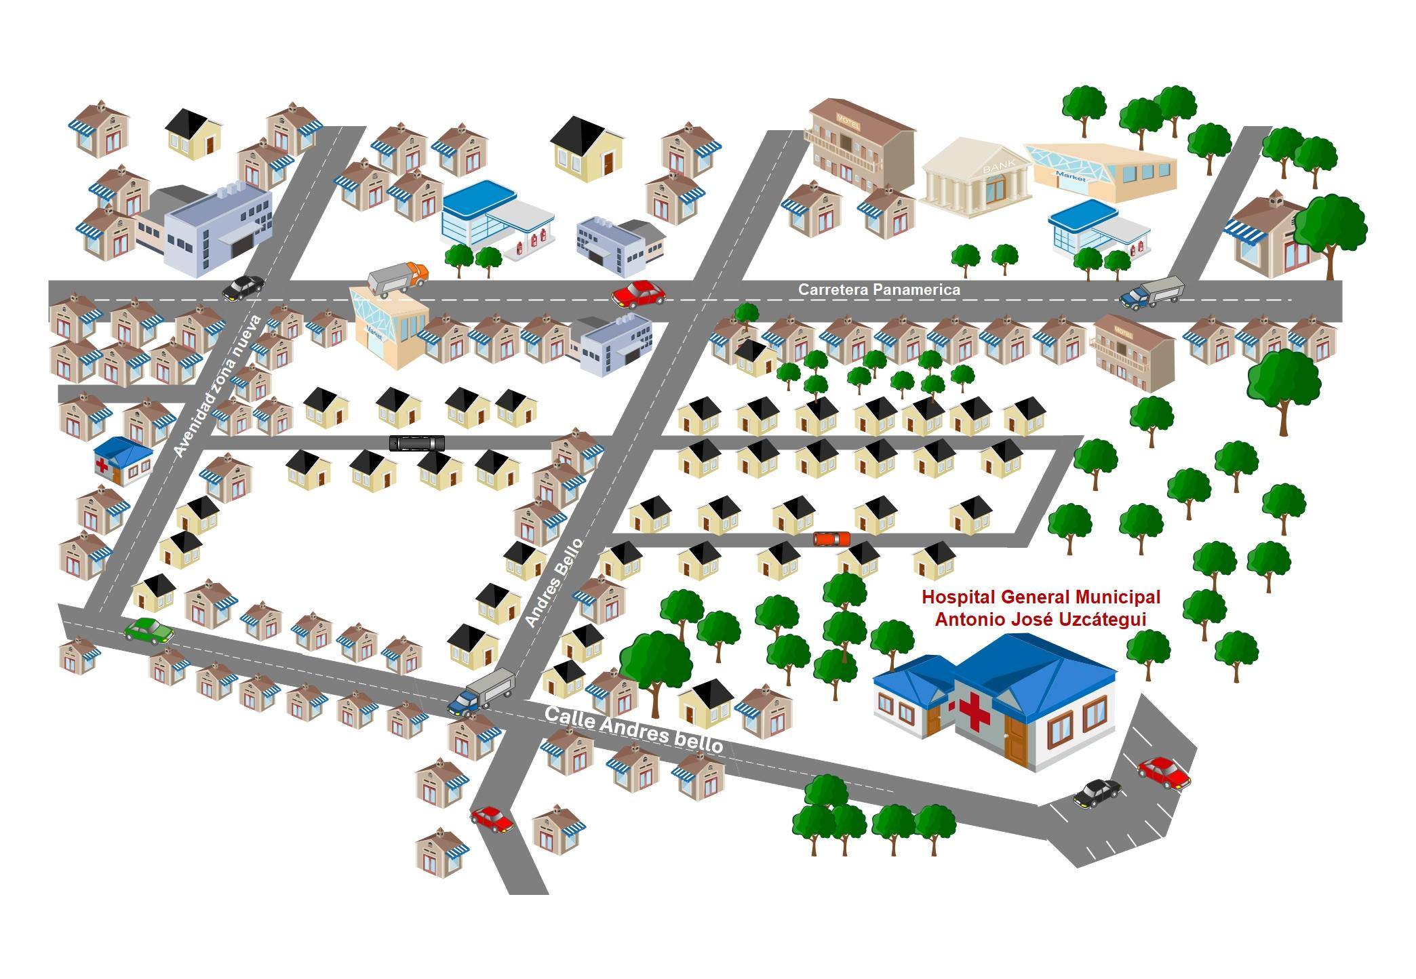

Fuente: Sánchez, Mancilla, Lázaro (2023)

### Misión

El departamento de estadística de salud, tiene el propósito de asegurar, mantener, producir, interpretar, preservar y garantizar la información de los registros asistenciales derivados de la atención prestada al usuario a través del análisis cuantitativo y cualitativo de los problemas de la salud de la comunidad.

### Visión

Garantizar en forma idónea el sistema de información estadísticas optimalizada el procesamiento de los registros asistenciales que puedan permitir el estudio cuantitativo y cualitativo de los problemas de la comunidad.

## Diagnóstico

### Planteamiento del problema

En la era actual, la tecnología comunicacional e informática están en constante auge, los datos y la información digital hoy tienen mucho valor, el comercio, la educación y la salud son solo algunas de las múltiples áreas en las que se desarrollan las Tecnologías de Información y Comunicación. Es posible enfatizar que las computadoras han liberado a las personas de labores manuales usando la informática como recurso de efectividad. Por ello en la actualidad los sistemas de información han sido implementados en instituciones, organizaciones, empresas u oficinas públicas o privadas, con el fin de agilizar, mejorar el trabajo y lograr que sean más seguros los procesos que se realizan generando menos costos.

El Hospital Antonio José Uzcátegui cuenta con un departamento de estadística de salud, donde se llevan los reportes de los pacientes que acuden al hospital, ofreciendo la información por mes de todos los registros que se llevan por departamento, sin embargo, este proceso se lleva manualmente mediante libros de hojas del cálculo.

El proceso de registro y control de la información almacenada en los archivos en el área de estadística, tanto digital como en físico, se vuelve tedioso al momento de hacer reportes, ya que es mucha la información almacenada. Considerando que los registros son manuales en libros de Excel, esto genera un proceso lento en la búsqueda de información, pérdida de tiempo, incongruencia de datos, perdida de información al no existir un respaldo de estos y mayor recurso humano.

Por ende, realizar un sistema automatizado de registro y control, es la solución propuesta para el Hospital Antonio José Uzcátegui, el cual debe cubrir las necesidades principales como lo son: llevar registros de los pacientes, consultas y hospitalizaciones y garantizar la seguridad de los datos, ahorrando tiempo y recurso humano. El sistema debe ser flexible para facilitar su adopción por los usuarios finales.

### Objetivos del proyecto

#### Objetivo general

Implementar un sistema automatizado para el registro y control del departamento de estadística de salud del Hospital Antonio José Uzcátegui.

#### Objetivos específicos

* Diagnosticar la situación actual del departamento de estadística de salud y determinar las necesidades que debe cubrir el sistema en función de la comunidad.
* Analizar los diferentes datos que maneja el departamento de estadística de salud, los procesos involucrados y sus posibles variaciones en los registros, incluyendo mecanismos de corrección de errores, para definir un esquema claro del funcionamiento del sistema**.**
* Diseñar un sistema automatizado basado en el diagnóstico y análisis previo de la comunidad, asegurando que cumpla con los estándares de calidad, ofrezca una interfaz intuitiva y resuelva eficazmente la problemática identificada.
* Capacitar al personal administrativo y a los usuarios laborales sobre el uso del sistema automatizado, garantizando su correcta implementación y aprovechamiento dentro del hospital.
* Implementar el sistema automatizado en el Hospital Antonio José Uzcátegui, asegurando su correcto funcionamiento en los equipos del departamento de estadística de salud.

### Delimitación del proyecto

El proyecto se realizará en el departamento de estadística del Hospital General Municipal Antonio José Uzcátegui, ubicado en el sector Andrés Bello de la parroquia Tucaní, Municipio Caracciolo Parra y Olmedo, Venezuela. Su desarrollo e implementación están previstos para un período de un año. El proyecto se enfocará exclusivamente en la automatización del registro y control estadístico hospitalario, sin abordar otras áreas administrativas o médicas. El sistema se desarrollará bajo tecnologías web, utilizando PHP, JavaScript para la programación y SQLite para la gestión de datos, sin incluir integraciones con plataformas externas.

### Justificación

Actualmente, los sistemas de información son esenciales para la comunicación y el análisis de datos, facilitando la administración y la toma de decisiones en diversas instituciones. En este sentido, el sistema automatizado propuesto para el registro y control del departamento de estadística de salud del Hospital Antonio José Uzcátegui permitirá optimizar el acceso y análisis de información estadística, reduciendo tiempos de procesamiento, minimizando errores en los registros y mejorando la eficiencia operativa del departamento. Su implementación fortalecerá la toma de decisiones en el hospital, optimizará la planificación de recursos médicos y garantizará una gestión más eficiente.

### Alcances

Con la implementación del sistema automatizado se puede tener un control sobre la gestión y análisis de los datos recopilados en el departamento de estadística. El sistema automatizado se enfocará exclusivamente en el registro y análisis de datos estadísticos del área de salud, sin intervenir en otros procesos administrativos o clínicos que se presentan dentro del recinto hospitalario y que a su vez permita ahorrar papelería, optimizar el tiempo de respuesta y mejorar la calidad de vida de las personas que realizan estos procesos. Una vez ingresados los datos, el sistema automatizado permitirá generar reportes detallados de manera eficiente, facilitando el acceso y optimizando la gestión de la información hospitalaria.

# CAPÍTULO II

## Antecedentes teóricos y tecnológicos

La gestión eficiente de datos estadísticos es fundamental en entornos hospitalarios para la toma de decisiones y la optimización de recursos. La automatización de estos procesos ofrece mejoras significativas en precisión y eficiencia. A continuación, se presentarán antecedentes que respaldan la viabilidad y beneficios de implementar un sistema automatizado en este contexto.

Delgado, Gómez y Mantilla (2012) “Sistema automatizado para el control estadístico en el departamento del laboratorio clínico popular Lebrun Dr. Emilio Cañizales”. El objetivo principal de este proyecto fue implementar un sistema automatizado para el control estadístico en el laboratorio clínico del hospital. Se desarrolló un sistema de información utilizando la metodología de programación extrema (XP). Para la implementación, se empleó el lenguaje de programación PHP y el gestor de bases de datos PostgreSQL. El sistema automatizado mejoró los tiempos de respuesta en la emisión de informes, el acceso a la información y la carga de datos respecto al sistema manual previo.

Su principal contribución radica en demostrar la viabilidad y los beneficios percibidos de automatizar los procesos estadísticos dentro de un entorno hospitalario venezolano, aunque se haya centrado en un departamento específico como el laboratorio clínico.

El objetivo compartido de crear un sistema automatizado para el control de estadísticas, en este caso específico para el laboratorio, pero análogo al departamento de estadística de salud, resalta la correlación entre este antecedente y el proyecto actual. La automatización de estadísticas en el proyecto Lebrun y la digitalización de funciones hospitalarias proporcionan experiencia y lecciones clave para el desarrollo del sistema en el departamento de estadísticas de salud del Hospital Antonio José Uzcátegui.

De Fritas (2011) “Desarrollo de una aplicación web para la gestión estadística (control de las actividades de analistas) de la gerencia soporte de negocio. Caso Banesco Universal, C.A”. Aunque este proyecto se llevó a cabo en el sector financiero y no en un hospital, su objetivo central de desarrollar una aplicación web para la gestión y el control de estadísticas es altamente pertinente para las necesidades del usuario en un entorno hospitalario. Se desarrolló e implementó una aplicación web. Se aplicó la metodología RUP y se determinó la viabilidad de la investigación, adoptando un diseño documental y de campo. La aplicación buscaba proporcionar informes estadísticos oportunos para su visualización en cualquier momento.

La contribución clave de este antecedente radica en su enfoque en el desarrollo de un sistema de gestión estadística que prioriza la generación oportuna de informes y la visualización de datos, funcionalidades esenciales para el departamento de estadística de un hospital.

El enfoque del proyecto Banesco en la visualización de datos se alinea con la comprensión general en la informática de la salud de la necesidad de interfaces y herramientas fáciles de usar para interpretar los datos estadísticos, lo cual es crucial para el proyecto del Hospital Antonio José Uzcátegui.

Benítez y Benítez (2013) “Sistema Automatizado para el Registro y control Estadístico de Damnificados Caso Protección Civil y Administración de Desastres del Estado Táchira”. El objetivo principal de este proyecto fue automatizar el Departamento de Logística de Protección Civil en el estado Táchira, que carecía de un sistema y operaba manualmente, generando preocupaciones sobre la precisión y seguridad de la información recopilada. Se desarrolló un sistema automatizado para la gestión de datos en un entorno web multiusuario orientado a la programación visual. Se utilizó la metodología de ciclo de vida, que incluye las etapas de análisis y diseño para el desarrollo de sistemas de información. El énfasis en mejorar la gestión de datos es directamente relevante para las necesidades del departamento de estadística del Hospital Antonio José Uzcátegui. El sistema buscaba mejorar la gestión de los datos relacionados con los casos de protección civil.

Este antecedente comparte un objetivo general muy similar con el proyecto actual, ya que implica la gestión de registros, control y estadísticas.

La alineación en los objetivos y el uso de una metodología de desarrollo estructurada en el proyecto de Protección Civil ofrecen información valiosa sobre el proceso de construcción de un sistema de registro y control estadístico que podría ser aplicable al entorno hospitalario.

## Bases teóricas

### Sistemas de información

Un sistema de información es un conjunto de componentes interrelacionados que permiten capturar, procesar, almacenar y distribuir información para apoyar la toma de decisiones y el control en una institución. Además, pueden ayudar a los administradores y al personal a analizar problemas, visualizar cuestiones complejas y crear nuevos productos (Laudon & Laudon, 1995, p. 8). Esta definición es fundamental para el presente proyecto, ya que destaca la importancia de optimizar la gestión hospitalaria a través de la automatización de datos estadísticos. La implementación del sistema automatizado en el Hospital Antonio José Uzcátegui mejorará el acceso, procesamiento y distribución de información, facilitando la toma de decisiones y la administración eficiente de recursos.

### Interfaz de usuario

Una interfaz de usuario es el medio a través del cual un usuario interactúa con un sistema, aplicación o dispositivo, permitiendo la comunicación entre el usuario y la máquina. Esta interfaz puede incluir elementos gráficos, táctiles y auditivos para facilitar la interacción de manera intuitiva y eficiente.

Según Schneiderman (1998): "Una interfaz de usuario efectiva debe ser fácil de aprender y utilizar, debe ser consistente en su diseño y proporcionar respuestas claras al usuario para mejorar la interacción con el sistema."

Esta definición es clave para el presente proyecto, ya que enfatiza la importancia de desarrollar una interfaz accesible y bien estructurada en el sistema automatizado del Hospital Antonio José Uzcátegui. Una interfaz intuitiva facilitará la interacción del personal hospitalario con el sistema, optimizando la gestión de datos estadísticos y mejorando la eficiencia en el procesamiento de información.

### Organización

Una organización es un sistema de actividades coordinadas conscientemente, compuesto por dos o más personas que colaboran para alcanzar un objetivo común.

Para Andrade (1993), la organización es "la acción y el efecto de articular, disponer y hacer operativos un conjunto de medios, factores o elementos para la consecución de un fin concreto."

Esta definición es relevante para el presente proyecto, ya que la estructura organizativa del Hospital Antonio José Uzcátegui influirá en la implementación del sistema automatizado de gestión estadística. La coordinación eficiente entre el personal y los procesos administrativos facilitará el aprovechamiento de los datos, optimizando la toma de decisiones dentro del hospital.

### Seguridad

La seguridad puede entenderse como el conjunto de reglas, técnicas y actividades destinadas a prevenir, proteger y resguardar aquello que es susceptible de robo, pérdida o daño. En el ámbito de la gestión de información, la seguridad garantiza que los recursos informáticos sean accesibles, estén protegidos contra alteraciones externas y se mantengan disponibles para su propósito.

Según Wolfers (1962), "La seguridad es la ausencia de amenazas a los valores adquiridos; en el sentido subjetivo, la ausencia de miedo a que dichos valores pudieran destruirse."

Esta definición es fundamental para el presente proyecto, ya que la implementación del sistema automatizado en el Hospital Antonio José Uzcátegui requiere medidas de seguridad informática que protejan la integridad y confidencialidad de los datos estadísticos hospitalarios. La prevención de accesos no autorizados y la correcta gestión de la información son elementos clave para el éxito del sistema.

### Registro

El registro es el proceso de almacenar y documentar información de manera estructurada, permitiendo su recuperación y consulta posterior. Puede realizarse en distintos formatos, como papel o digital, y es esencial para garantizar la trazabilidad y organización de datos dentro de una institución.

Según Gutiérrez (2006), "El registro de información es una actividad fundamental en la administración de datos, ya que permite el almacenamiento ordenado, la consulta eficiente y la preservación de la integridad de la información."

Esta definición es clave para el presente proyecto, ya que el sistema automatizado del Hospital Antonio José Uzcátegui busca mejorar la gestión de registros estadísticos, facilitando el acceso rápido y seguro a los datos hospitalarios. La digitalización de estos registros permitirá optimizar los tiempos de respuesta y reducir el uso de recursos físicos como la papelería.

### RUP

El Proceso Unificado de Rational (RUP) es una metodología de desarrollo de software basada en fases iterativas, que busca garantizar la eficiencia y calidad en la construcción de sistemas. Se divide en cuatro fases principales: inicio, elaboración, construcción y transición, permitiendo una evolución progresiva del proyecto.

Según Canós, Panadés & Letelier (2012), "RUP establece un marco estructurado para el desarrollo de software, combinando procesos disciplinados con flexibilidad iterativa para adaptarse a los requerimientos del negocio y mejorar la calidad del producto final."

Esta metodología es clave para el presente proyecto, ya que ofrece un enfoque estructurado y flexible para la implementación del sistema automatizado en el Hospital Antonio José Uzcátegui. La aplicación de RUP asegurará una planificación precisa, pruebas continuas y mejoras progresivas en cada fase de desarrollo, garantizando la fiabilidad y eficiencia del sistema.

### EML

El Enfoque del Marco Lógico (EML) es una herramienta analítica utilizada en la planificación y gestión de proyectos basada en objetivos, facilitando la estructuración de problemas, la identificación de soluciones y la evaluación de impactos. Este enfoque incorpora análisis de involucrados, problemas, objetivos y alternativas, consolidando la información en una matriz de marco lógico.

Según Ortegón et al. (2005), "El marco lógico es una metodología que facilita los procesos de conceptualización, diseño y evaluación de proyectos, centrándose en objetivos específicos y la participación de actores clave para garantizar su viabilidad y efectividad."

Este enfoque es esencial para el Hospital Antonio José Uzcátegui, ya que permitirá definir con claridad los objetivos del sistema automatizado, alineando su desarrollo con las necesidades del departamento de estadísticas. La aplicación del EML asegurará que el proyecto tenga impacto medible, optimizando la toma de decisiones basada en datos estructurados.

## Bases Tecnológicas

El desarrollo del sistema automatizado del Hospital Antonio José Uzcátegui se sustenta en tecnologías modernas y eficientes, seleccionadas estratégicamente para garantizar rendimiento, seguridad y escalabilidad.

### PHP

Según Zent & Wisniewski (2019), "PHP es un lenguaje versátil para el desarrollo web, que permite la creación eficiente de aplicaciones dinámicas a través de su integración con bases de datos y su amplia compatibilidad con diferentes servidores y sistemas."

En el contexto del presente proyecto, PHP es fundamental para la gestión de datos hospitalarios, permitiendo la ejecución de procesos relacionados con el almacenamiento, consulta y manipulación de información estadística. Su flexibilidad y eficiencia favorecen una rápida implementación del sistema, garantizando una respuesta óptima a las necesidades del departamento de estadística de salud del Hospital Antonio José Uzcátegui.

### TypeScript

Según Hejlsberg et al. (2014), "TypeScript mejora la robustez del desarrollo web al proporcionar un sistema de tipos estáticos que ayuda a detectar errores antes de la ejecución, permitiendo escribir código más seguro y predecible."

Su aplicación en este proyecto es fundamental para la construcción de una interfaz intuitiva y eficiente, mejorando la interacción del personal hospitalario con el sistema automatizado. Al integrar TypeScript, se garantiza una mayor estabilidad del código, evitando errores comunes y acelerando el desarrollo, lo que contribuye a una implementación más fiable del sistema automatizado.

### SQLite

Según Owens (2010), "SQLite es una base de datos embebida que destaca por su facilidad de uso, portabilidad y eficiencia en almacenamiento, eliminando la necesidad de administración compleja y ofreciendo un acceso rápido a los datos."

Su implementación en este proyecto es clave para garantizar accesibilidad y seguridad en el manejo de registros estadísticos hospitalarios. Al no requerir configuración de servidores externos, permite que el sistema automatizado funcione de manera ágil, asegurando que la información crítica esté siempre disponible y pueda ser respaldada y restaurada sin complicaciones.

### Composer

Según Cousin (2019), "Composer es una herramienta clave para la gestión de dependencias en PHP, proporcionando un mecanismo flexible para la instalación de paquetes y asegurando la compatibilidad entre ellos, lo que optimiza los procesos de desarrollo."

Su integración en este proyecto es fundamental, ya que permite la instalación rápida de librerías necesarias para el sistema automatizado del Hospital Antonio José Uzcátegui, reduciendo el tiempo de desarrollo y asegurando una estructura modular que facilita la mantenibilidad y escalabilidad del software.

### Git

Según Chacon & Straub (2014), "Git proporciona un mecanismo de gestión de versiones descentralizado, ofreciendo a los desarrolladores una manera eficiente de registrar cambios, comparar versiones y colaborar en proyectos sin conflictos en el código."

En el contexto del sistema automatizado del departamento de estadística de salud del Hospital Antonio José Uzcátegui, Git es clave para mantener un historial estructurado de actualizaciones, facilitando la implementación de mejoras sin comprometer la estabilidad del sistema. Combinado con un repositorio remoto, permite aplicar actualizaciones después de la instalación, asegurando la evolución continua del software hospitalario sin afectar la operación diaria.

### Github

Según Tsai (2020), "GitHub se ha consolidado como una de las plataformas más utilizadas para la administración de código fuente, proporcionando funcionalidades para la revisión colaborativa, el control de versiones y la automatización de procesos mediante GitHub Actions."

En este proyecto, GitHub es clave para mantener el respaldo del sistema automatizado del departamento de estadística de salud del Hospital Antonio José Uzcátegui. Su integración con GitHub Actions permite realizar pruebas automáticas sobre la base de código.

# CAPÍTULO III

## Metodología de la Investigación

En la investigación sobre el departamento de estadísticas de HAJU el grupo investigador empleo las metodologías RUP y el Marco Lógico (EML), con la metodología (EML) se establecieron los objetivos tomando como referencia el diagnostico, el análisis, el diseño del sistema automatizado, la instrucción e implementación de este, los indicadores de logro y una estructura para la gestión eficaz del proyecto, asegurando su alineación con las necesidades y metas del departamento de estadísticas de HAJU en el desarrollo del sistema automatizado.

Por otro lado, la metodología RUP contribuyó a gestionar el ciclo de vida del software de manera eficiente, asegurando una implementación efectiva y una atención continua a los requisitos del usuario. Además, el enfoque RUP permite adaptarse a las necesidades cambiantes del entorno del hospital HAJU, lo que hace estructurar el sistema de manera más eficiente, sólida y eficaz.

Al combinar estas dos metodologías, se destaca un enfoque integral y estructurado en el abordaje del sistema automatizado, lo cual es fundamental dada la importancia y la complejidad del entorno hospitalario.

Por consiguiente, en la metodología del marco lógico se ejecutaron las 4 etapas y una matriz, de las cuales las actividades realizadas de cada etapa son el análisis de los involucrados, el análisis de los problemas, el análisis de los objetivos y de igual manera el análisis de las alternativas.

### Etapa 1. Análisis de involucrados

Se identifican los grupos de actores implicados en el proyecto.

Tabla #1. Análisis de los involucrados.

|  |  |  |  |
| --- | --- | --- | --- |
| **Involucrados** | **Interés** | **Problema** | **Solución** |
| Directora, Administradora y secretarias del Departamento de estadísticas | Ofrecer atención a los estudiantes en el proceso de desarrollo del proyecto en busca de una solución a la problemática de Estadísticas | Registro y control de la información del departamento de estadísticas de HAJU, ficheros manuales y hojas de calculo | Desarrollar maniobras que solucionen la problemática |
| Estudiantes | Desarrollar el Proyecto Socio tecnológico  Para solventar la problemática de HAJU | Sistema de registro y control manual de múltiples informaciones | Automatizar los procesos registros y búsquedas de información del departamento de estadísticas |

Autores: Sánchez F. Mancilla D. Lázaro J.

### Etapa 2. Análisis de problemas

La comunidad HAJU presentan problemas en el registro y control de la información para el registro de los pacientes y enfermedades, debido a los procesos y cálculos manuales en ficheros y hojas de Excel, lo que genera poca seguridad en la información, ineficiencia en la búsqueda y consultas de la información; además un aumento en gastos de material de oficina.

### Etapa 3: Análisis de objetivos

Ofrecer como solución a HAJU un sistema gratuito creado específicamente para ellos, que realice registros de manera sencilla y ordenada, acceso a la información deseada de manera rápida y concisa además de la seguridad de información que va a ofrecer, y la reducción de gastos en material para los registros ya que todo se hará de manera digital.

### Etapa 4: Análisis de alternativas

El grupo investigador empleó las metodologías del Marco lógico y la metodología para desarrollo de software “RUP” como alternativas, con estas metodologías se da solución al departamento de estadísticas en cuanto al sistema de registro y control actual, el cual va a ser sustituido por un sistema automatizado de registro y control HAJU que es más eficiente y seguro, cumpliendo con las normas y reglamentos de la metodología RUP, para así satisfacer las necesidades del usuario final.

### Etapa 5: Matriz de Marco Lógico

En base a la información recolectada se estableció la siguiente matriz de manera explícita para alcanzar los logros y fines deseados.

Tabla #2. Matriz de Marco lógico.

|  |  |  |  |
| --- | --- | --- | --- |
| Resumen de los Objetos | Indicadores Verificables Objetivamente | Medios de Verificación | Supuesto |
| Fin:  Establecer un sistema automatizado para el registro y control para el departamento de estadísticas de HAJU | 100% de Operatividad del Sistema | Por medio de Reportes y consultas originados por el Sistema | Apoyo por parte de los miembros de la Comunidad |
| Propósito:  Llevar a cabo de manera ágil y ordenada el registro y control del Departamento de estadísticas | Menos recursos invertidos: Humanos, materiales, tiempo | Entrega de reportes diarios y mensuales.  Lista de pacientes, enfermedades y datos de estadísticas | Gestión de documentación mediante el sistema. |
| Componentes:  1. Diseño de Interfaz.  2. Diseño de la Base de Datos.  3. Prototipo del Sistema Automatizado.  4. Manuales de usuarios y del sistema. | 100% de desarrollo de base de datos, interfaz y manuales de usuario y sistema. | Prueba de interfaz y base de datos. | Aprobación por HAJU de la estrategia planteada para solucionar el Problema. |
| Actividades:  1. Elaborar la Base de Datos.  1.1 Normalizar las tablas de la Base de Datos.  1.2 Realizar Modelo Entidad Relación.  2. Instalación del programa PHP y XAMPP  2.1 Diseñar la interfaz gráfica del sistema “botones, menú, tablas etc.”  3. Entrega de manual de usuario. | -Computador  -php y mysqli  -XAMPP  -Diseñadores Programadores | -Diccionario de datos  -Control y registro de actividades  -Prueba de interfaz  -Prueba de módulos  -Revisión de manuales | Se provee al grupo de los recursos necesarios (Manejo de la información en el departamento de estadísticas de HAJU).  Se cumplen las actividades según lo planificado. |

Fuente: Mancilla D. Sánchez F. Lázaro J. Año: 2023

Por otro lado, la metodología RUP sigue una filosofía muy importante para el desarrollo del software, la cual es adaptar el proceso a las necesidades del cliente, equilibrar las propiedades para satisfacer los deseos de los usuarios, demostrar estabilidad, calidad y refinamiento del producto, así como sus riesgos involucrados.

### Fase de inicio

El grupo investigador junto a los usuarios del departamento de HAJU acordaron los alcances y fines del sistema automatizado, se realizaron entrevistas para los detalles del sistema, se analizó la problemática del departamento de estadísticas de HAJU y se plantearon las soluciones y requisitos que deben de cumplir el sistema automatizado de registro y control de múltiples informaciones HAJU.

### Fase de elaboración

Se elaboraron los diagramas UML (caso de uso, de secuencia, diagramas de colaboración, diagramas de actividades y el diagrama de clases) tomando en cuenta las necesidades que deben cumplir el sistema como solvencia a la problemática, el diagrama de entidad relación y el diccionario de base de datos para una mejor percepción de lo que deberá realizar el sistema automatizado.

### Fase de construcción

Tomando en cuenta los diagramas ya establecidos se elabora la base de datos, el sistema totalmente operativo mediante lenguajes de programación como PHP, JavaScript, entre otros. La redacción del manual de usuario, la arquitectura, los módulos y los planes de prueba, para que los usuarios puedan hacer una evaluación de este y así realizar mejoras, para después entregar el sistema al departamento de estadísticas de HAJU.

### Fase de transición

Por último, se realizará la instalación del sistema de registro y control desarrollado para el departamento de estadísticas de HAJU, realizando las pruebas de aceptación en la instalación del sistema, posteriormente se dará capacitación al personal del lugar y se dará garantía de proveer el soporte necesario al sistema y equipos de HAJU, concluyendo así la transición del producto.

### Cuadro operativo de fases de RUP

Tabla #3. Fases de RUP.

|  |  |  |
| --- | --- | --- |
| **Cuadro operativo** | **Fase** | **Actividades** |
| Entrevistar a las personas encargadas y que trabajan en el Departamento de estadísticas de HAJU | I: Inicio | Conocer la problemática existente e identificar las necesidades que se presentan. |
| Analizar la información que se recolectó para iniciar al diseño del sistema automatizado | II Elaboración | Recolectar la información existente para así diseñar la estructura que tendrá el presente sistema |
| Se programarán los módulos que estarán presente el sistema y así también tomar en cuenta los requerimientos funcionales y no funcionales al ser diseñados. | III Construcción | Se realizarán las pruebas de caja negra y caja blanca para detectar cualquier falla existente ya sea interna o externa |
| Se realizará la instalación del sistema automatizado al Departamento de estadísticas de HAJU dejándolo en funcionamiento, el mismo de igual manera garantizar que el sistema cumpla con los requisitos establecidos | IV Transacción | Realizar una explicación del funcionamiento del sistema automatizado a las personas que utilizarán el sistema directamente y verificar que los módulos están funcionando correctamente. |

Fuente: Mancilla D. Sánchez F. Lázaro J. Año: 2024

## Tipo y Diseño de Investigación

### Investigación proyectiva

Según Hurtado (2010) asegura que mediante este tipo de investigación se intenta proponer soluciones a una situación determinada a partir de un proceso previo de indagación implica, descubrir, explicar y proponer alternativas de cambio.

Por ende, el grupo investigador determinó en base a las necesidades del departamento de estadísticas, implementar un sistema automatizado que ayude en la gestión de la información que maneja el departamento de estadísticas en el hospital HAJU, como solución a los problemas actuales al manejo de información en cuanto a eficiencia y eficacia laboral.

### Investigación de campo

Según Arias (2012, p.31) afirma q la investigación de campo es aquella que consiste en la recolección de datos directamente de los sujetos investigados, o de la realidad donde transcurren los hechos (datos primarios), sin maquinar o controlar variable alguna, es decir el investigador obtiene la información, pero no altera las condiciones existentes. De allí, su carácter investigador no experimental.

El grupo investigador empleó el tipo y diseño de investigación de campo para la ejecución del proyecto, ya que permite recolectar la información de manera directa con los usuarios del departamento de estadísticas HAJU, este método será de carácter exploratorio, ya que se busca comprender y familiarizarse con el entorno hospitalario y las necesidades específicas del personal y los pacientes.

El diseño de la investigación estará orientado hacia un enfoque descriptivo, con el propósito de recopilar información detallada sobre los procesos actuales de registro y control en el departamento de estadísticas, así como las posibles áreas a emplear el sistema.

Además, se contempla la realización de entrevistas, observaciones directas y encuestas a fin de recopilar datos cualitativos y cuantitativos que permitan fundamentar el desarrollo del sistema automatizado.

Este enfoque permitirá obtener una visión integral de las necesidades y requerimientos del departamento de estadísticas de HAJU, lo que servirá como base para el diseño e implementación efectiva del nuevo sistema automatizado.

## Población y Muestra

### Población

“Se refiere a un conjunto de individuos o de objetos sometidos a un estudio estadístico, en el que se considera una o más características”. (Gran Diccionario Enciclopédico Visual P. 1285.)

La población seleccionada para el estudio por el grupo investigador es la encargada en el departamento de estadísticas de HAJU, ya que se relacionan directamente con la información manejada, las cuales se ocupan de recolectar información, organizarla, archivarla y enviarla cuando sea necesario, la comunidad cuenta con una (1) administradora, tres (3) secretarias y la (1) directora que posee acceso a la información, de los cuales la administradora y la directora tendrán acceso completo a la información del sistema automatizado.

### Muestra

La Muestra: es una parte de la población, o sea un número de individuos u objetos seleccionados científicamente cada uno de los cuales es un elemento del universo. (Balestrini, Miriam. 1998. P 216.)

Debido a que la población es finita y pequeña se tomó la misma como muestra para la presente investigación, es decir la muestra es de tipo poblacional, para este caso 5 personas.

## Técnicas e instrumentos de recolección de datos

Para llevar a cabo el desarrollo de la investigación fue indispensable, poner en práctica procesos que facilitaron la recolección de datos. Arias (1999), menciona que “las técnicas de recolección de datos son las distintas formas de obtener información”. pág.53.

Las técnicas de recolección de datos utilizadas en la presente investigación por el grupo investigador fueron la observación directa, la entrevista y la encuesta.

Según Arias (2006, pág. 69), la observación es una técnica que consiste en visualizar o captar mediante la vista, en forma sistemática, cualquier hecho, fenómeno o situación q se produzca en la naturaleza o en la sociedad, en función de unos objetivos preestablecidos.

También Arias (2066, pág. 70). Menciona que la observación libre o no estructurada es la que se ejecuta en función de un objetivo, pero sin una guía prediseñada que especifique cada uno de los aspectos que deben ser observados.

El grupo investigador ejecutó la observación durante la visita al departamento de estadísticas de HAJU, en la cual se observó la metodología de registros, que consiste en llevar múltiple información manual mediante ficheros u hojas de reciclaje, desde los demás departamentos hasta el departamento de estadísticas, donde la coordinadora de estadística se encarga de hacer los reportes mensuales en EXCEL y organizar dichos documentos e historiales.

Según Arias (2066, pág. 73), la entrevista más que un interrogatorio es una técnica basada más en la conversación o dialogo “cara a cara”, el entrevistador y el entrevistado acerca de un tema previamente determinado, de tal manera que el entrevistador pueda obtener información requerida.

Los investigadores realizaron la entrevista en forma directa y personal con la coordinadora de estadística, la cual expresó lo complicado que es manejar grandes cantidades de información de todos los departamentos, ya que invierte mucho tiempo reunir y organizar la información de todo lo que se hace en el hospital HAJU, cuya información se maneja de manera manual, para después generar resúmenes mensuales en Excel, en distintos formatos para después ser enviados a Corposalud.

También Arias (2006, p.72), define encuesta como una técnica que pretende obtener información que suministra un grupo o muestra de sujetos acerca de sí mismo o en relación con un tema particular.

La encuesta realizada por el grupo investigador se ejecutó con el fin de obtener la información sobre la funcionalidad actual del departamento de estadística y sugerencias que tuvieran en el sistema automatizado por desarrollar.

## Estudio de factibilidad

El estudio de la factibilidad se refiere a la disponibilidad de los recursos necesarios para llevar a cabo los objetivos o metas señaladas.

### Factibilidad técnica

La factibilidad técnica determina si se dispone de los conocimientos, habilidades, equipos o herramientas necesarios para llevar a cabo los procedimientos, funciones o métodos involucrados en un proyecto.

Tabla #3. Factibilidad técnica

|  |  |
| --- | --- |
| Requisitos del sistema | Equipos de HAJU |
| 1GB RAM | **2GB RAM** |
| Windows 7 x86 | **Windows 7 x86** |
| Chromium 96 o Firefox 62 | **Chromium 96** |

El hospital HAJU cuenta con equipos informáticos y conexión a internet, lo cual es necesario como requisitos para la instalación del sistema automatizado, además de que será adaptable para teléfonos, para un manejo cómodo y búsqueda rápida de la información.

Es factible de manera técnica ya que se cuenta con los computadores y programas (SublimeText, Rational Rose) para el desarrollo del sistema y los conocimientos necesarios para la digitalización de los registros del departamento de estadísticas de HAJU.

### Factibilidad humana

Se refiere a que debe existir el personal capacitado requerido para llevar a cabo el proyecto y así mismo, deben existir usuarios finales dispuestos a emplear los productos o servicios generados por el proyecto o sistema desarrollado.

La coordinadora de Estadística y su equipo de trabajo afirma que es factible de manera humana ya que existe el personal necesario, dispuestos a emplear este sistema de registro y control para el mejoramiento en eficacia y eficiencia en lo que respecta al departamento de estadísticas de HAJU.

Dado la inspección y análisis de la factibilidad técnica y humana, el sistema de registro y control es factible por las siguientes razones: se cuenta con los programas necesarios para su realización; también se cuenta con la ayuda humana necesaria para la realización de este, junto con usuarios que requieren de este sistema.

### Factibilidad Económica

La factibilidad económica es el análisis de los costos e ingresos de un proyecto para determinar si es viable y rentable.

En el departamento de estadísticas tienen costos de impresión, gastos en ficheros manuales y hojas blancas u oficio.

Los gastos para el sistema son nulos ya que se realizará de manera gratuita para que la comunidad le sea accesible el poseer un sistema automatizado.

Costo del sistema propuesto:

BC = $\frac{8\$-4\$}{4\$}=1\$$

# CAPÍTULO IV

## Cuantificación de los resultados

Ítem 1. ¿Estás de acuerdo con la implementación del sistema automatizado?

|  |  |  |
| --- | --- | --- |
| Item1 | si | no |
| resultado | 5 | 0 |
| % | 100% | 0% |

Fuente: Mancilla D., Sánchez F y Jenifer Lazaro. Año: {2024}.

Todos los entrevistados están de acuerdo con la implementación del sistema automatizado.

Ítem 2. ¿Poseen acceso a internet?

|  |  |  |
| --- | --- | --- |
| Item2 | si | no |
| resultado | 4 | 1 |
| % | 80% | 20% |

Fuente: Mancilla D., Sánchez F y Jenifer Lazaro. Año: {2024}.

Los resultados del Ítem 2 concluyen en que los usuarios si poseen acceso en internet a excepción de un solo usuario.

Ítem 3. ¿Cómo crees que un sistema automatizado podría mejorar la eficiencia en el departamento de estadísticas?

|  |  |  |  |  |
| --- | --- | --- | --- | --- |
| Item3 | Agilizando el proceso de registro | Reduciendo errores de datos | Facilitando el acceso a la información | Otros |
| resultado | 2 | 3 | 1 |  |
| % | 34% | 50% | 16% | 0% |

Fuente: Mancilla D., Sánchez F y Jenifer Lázaro. Año: 2024.

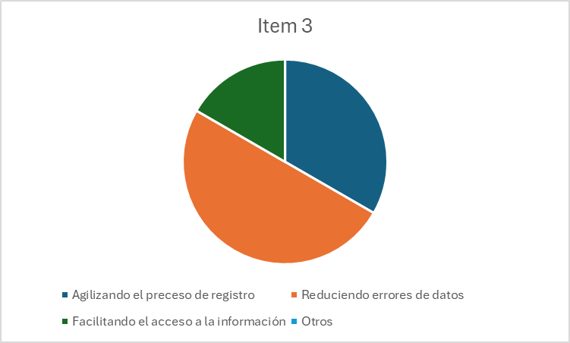

El resultado del Ítem 3 indica en que el sistema automatizado puede mejorar la eficiencia del departamento de estadísticas, el cual 2 de ellos concuerdan en la agilización del proceso de registro, 3 de los usuarios están de acuerdo en que el sistema los ayudará en la reducción de errores de datos; y un usuario indica que será fácil el acceso a la información.

Ítem 4. ¿Qué funcionalidades consideras imprescindibles en un sistema automatizado para el registro y control de datos en un entorno hospitalario?

|  |  |  |  |  |
| --- | --- | --- | --- | --- |
| Item4 | Generación de reportes | Seguridad y confidencialidad | interfaz amigable y fácil | Otros |
| resultado | 0 | 5 | 0 | 0 |
| % | 0% | 100% | 0% | 0% |

Fuente: Mancilla D., Sánchez F y Jenifer Lázaro. Año: 2024.

El resultado del Ítem 4 concluye en que los usuarios están de acuerdo sobre la seguridad y confidencialidad como aspecto muy importante en el sistema, ya que la totalidad eligió la opción ya mencionada.

Ítem 5. ¿Cuáles son los principales desafíos que enfrentan actualmente en el proceso de registro y control de datos?

|  |  |  |  |  |
| --- | --- | --- | --- | --- |
| Item5 | Falta de tiempo para registrar | dificultad para acceder a la información necesaria | Errores humanos en el proceso de registro | Otros |
| Resultado | 1 | 1 | 0 | 3 |
| % | 20% | 20% | 0% | 60% |

Fuente: Mancilla D., Sánchez F y Jenifer Lazaro. Año: {2024}.

El resultado del ítem 5, nos indica que de los 5 usuarios uno esta de acuerdo con la falta de tiempo para registrar, un segundo usuario esta de acuerdo sobre la dificultad actual para acceder a la información, y los 3 usuarios restantes indican que por otros factores presentan desafíos en el proceso de registro y control actual.

Ítem 6. ¿Qué preocupaciones o reservas tendrías respecto a la implementación de un sistema automatizado en el departamento de estadísticas?

|  |  |  |  |  |
| --- | --- | --- | --- | --- |
| Item6 | Resistencia al cambio por parte del personal | Posible pérdida de información durante la transición | Costos asociados a la implementación y mantenimiento del sistema | Otros |
| Resultado | 0 | 3 | 2 | 0 |
| % | 0% | 60% | 40% | 0% |

Fuente: Mancilla D., Sánchez F y Jenifer Lázaro. Año: {2024}.

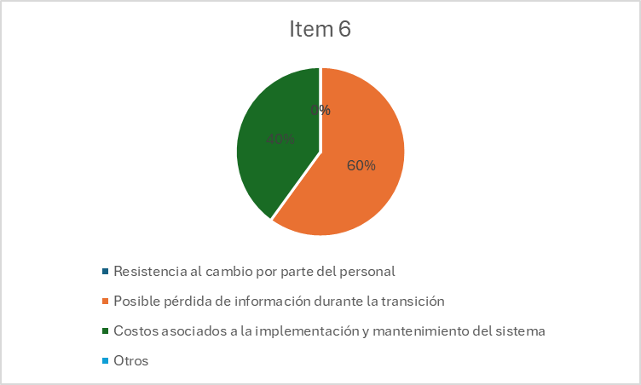

Los resultados del ítem 6 indican que tres usuarios tienen preocupación sobre la posible pérdida de información durante la transición, y los otros 2 usuarios tienen inquietud sobre los costos asociados a la implementación del nuevo sistema automatizado.

Ítem 7. ¿Cuáles son los equipos tecnológicos poseen actualmente para emplear el sistema?

|  |  |  |  |
| --- | --- | --- | --- |
| Item7 | Teléfonos | Computadoras | Tablet |
| resultado | 2 | 3 | 0 |
| % | 40% | 60% | 0% |

Fuente: Mancilla D., Sánchez F y Jenifer Lazaro. Año: {2024}.

El resultado del ítem 7 nos indica que 3 usuarios poseen computadoras para ejecutar el sistema automatizado, y 2 usuarios tienen teléfonos para trabajar en el sistema.

### Requisitos funcionales

Estos requisitos detallan las propiedades del sistema, limitaciones, ventajas, mantenimiento y funcionamiento. Se puede entender que dichos requisitos pueden asociarse a casos de uso específicos o determinados, por esta razón también son importantes al momento del conocimiento y análisis de un sistema.

1. El sistema permite el acceso solo a los usuarios que estén definidos por el administrador.
2. El sistema accede a la visualización de la información en los equipos asignados una vez que esté instalado el sistema.
3. El sistema captura toda la información ingresada a través del teclado en cada proceso y almacenarla en la base de datos destinada, permitiendo al usuario acceder a ella cuando la requiera.
4. El sistema cuenta con funciones que permitan al usuario corregir o modificar información previamente registrada.
5. El sistema ofrecer seguridad al ejecutar cada proceso, concediendo los permisos correspondientes a cada usuario, concediendo sus permisos según las funciones asignadas dentro del sistema.
6. El sistema cuenta con un mecanismo de validación para que la información ingresada por el usuario no sean datos erróneos o no válidos.
7. El sistema emite e imprime los reportes que corresponden de cada departamento.
8. El sistema incluye el respaldo y restauración de los datos y solo puede ser realizado por el administrador del sistema o el usuario privilegiado para tal fin.

|  |  |  |
| --- | --- | --- |
| **ID RNF** | **Nombre** | **Descripción** |
| **RNF-01** | **Transparencia** | La información del sistema debe ser clara y concisa, en la cual estar limitada por rol pero con consultas del historial en todos los niveles del mismo |
| **RNF-02** | **Eficiente** | El sistema agiliza los procesos registros y consultas en el Hospital |
| **RNF-03** | **Seguridad** | Proporciona la protección necesaria para los datos que serán manejados, así como un sistema de respaldo y restauración, en caso de ser necesario |
| **RNF-04** | **Rapidez** | Permite acceder de forma rápida y eficaz la información, a su vez q esta diseñado para trabajar en cualquier equipo posible (Computadora, teléfono y Tablet) |
| **RNF-05** | **Desempeño** | El sistema trabajará en niveles óptimos sin la necesidad de presentar problemas a los usuarios o administrador, cuyo mismo será eficiente y eficaz en cuanto a lo requerido por la comunidad para una mejor experiencia en el manejo del mismo |
| **RNF-06** | **Rendimiento** | El sistema debe soportar el manejo de gran cantidad de información durante su proceso, así como deberá generar reportes mensuales en tiempo menor o igual a 15min |
| **RNF-07** | **Auditoria** | Logs de acceso a datos sensibles con retención de 5 años. |
| **RNF-08** | **Backup** | Copias diarias incrementales y semanales completas. |

**1. Seguridad**

|  |  |  |  |
| --- | --- | --- | --- |
| ID | Requisito | Estándar/Protocolo | Métrica |
| RNF-S01 | CifradoBcrypt. | ISO 27001 | 100% de datos cifrados. |
| RNF-S02 | Registro de auditoría con trazabilidad de accesos a datos sensibles. | ISO 27001 | Logs retenidos por 5 años. |
| RNF-S03 | Segmentación de redes para departamentos clínicos (VLANS). | IEC 80001-1 | Aislamiento del 99.9% entre redes. |

**2. Portabilidad**

|  |  |  |  |
| --- | --- | --- | --- |
| ID | Requisito | Estándar/Protocolo | Métrica |
| RNF-P01 | Compatibilidad con bases de datos relacionales (PostgreSQL, MySQL, Oracle). | SQL:2016 | Migración en ≤ 4 horas sin pérdida de datos. |
| RNF-P02 | Exportación de reportes en formatos estándar PDF. | HL7 FHIR R4, ISO 32000-1 | Soporte formatos. |
| RNF-P03 | API RESTful para integración con otros sistemas hospitalarios. | OpenAPI 3.0 | Latencia < 200ms por solicitud. |

**3. Compatibilidad con Sistemas Operativos**

|  |  |  |  |
| --- | --- | --- | --- |
| ID | Requisito | Plataformas Soportadas | Métrica |
| RNF-C01 | Instalación en servidores Linux (Ubuntu LTS, RHEL) y Windows Server. | Ubuntu 22.04+, RHEL 9+, WS 2022 | Soporte oficial para 3 versiones. |
| RNF-C02 | Operación en entornos virtualizado | falastam | Tiempo de despliegue ≤ 30 minutos. |
| RNF-C03 | Compatibilidad con arquitecturas x86-64 y ARM64. | IEEE 754-2008 | Rendimiento equivalente en ambas arquitecturas. |

### Requisitos no funcionales.

Estos requisitos especifican las propiedades del sistema, restricciones, rendimiento, mantenimiento, extensibilidad o fiabilidad.

1. El sistema debe tener la opción de validar usuario
2. El sistema debe tener la opción de editar y agregar datos
3. El sistema muestra el manu de acuerdo al nivel que tiene asignado el usuario
4. El sistema debe permitir el acceso solo a los usuarios que estén definidos, si es administrador, podrá autenticar, registrar y controlar la autenticación de los usuarios
5. El sistema debe permitir y visualizar la información de los usuarios que acceden al mismo
6. El sistema debe contar con opciones que les permitan a los usuarios insertar, consultar, modificar, consultar, hacer respaldo en la base de datos e imprimir los reportes emitidos por el sistema
7. El sistema debe ofrecer seguridad al ejecutar cada proceso.

**Diagramas**

**Diagramas de Caso de uso**

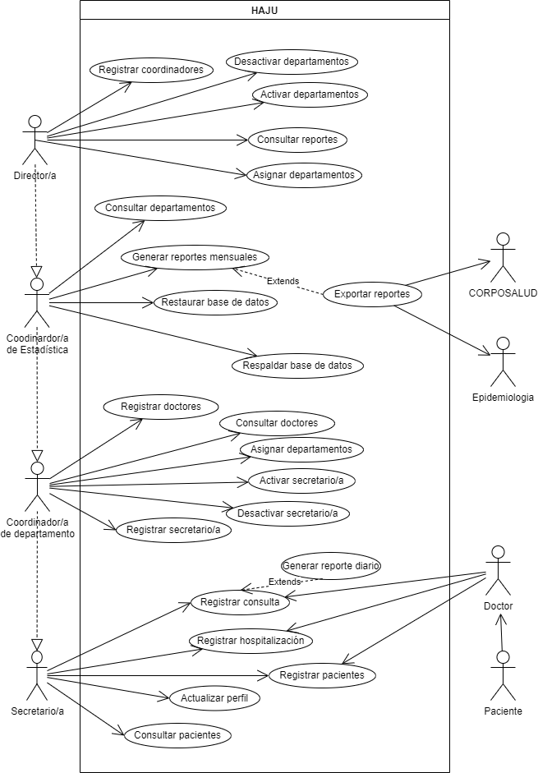

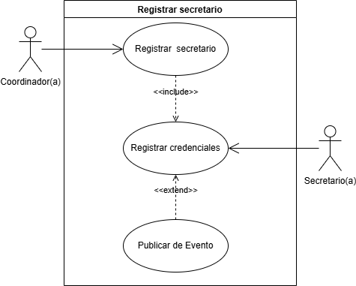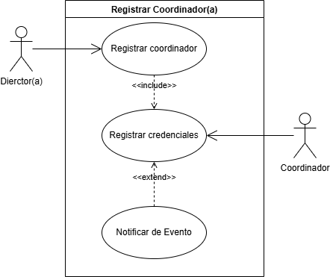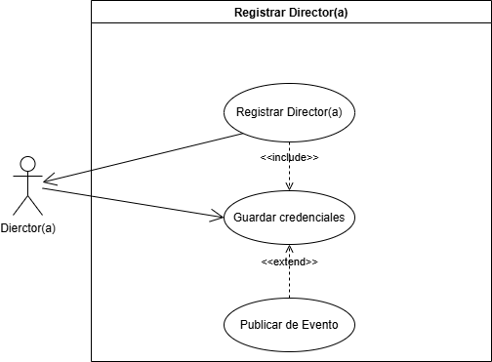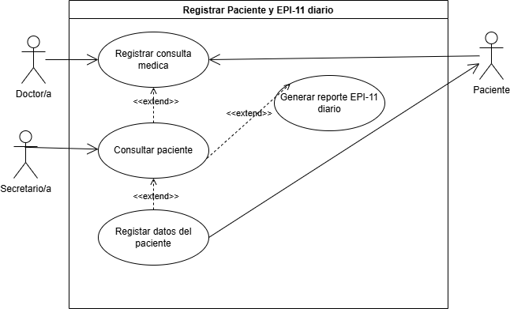

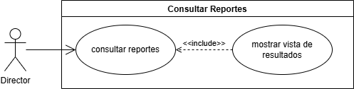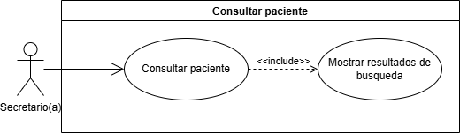

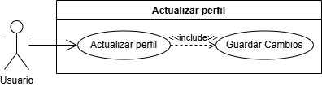

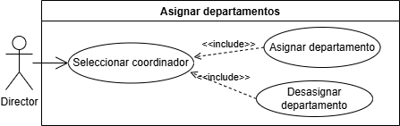

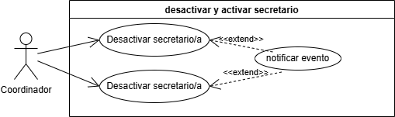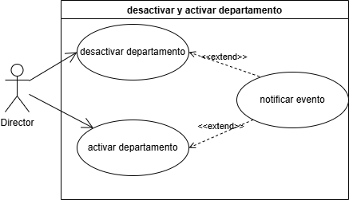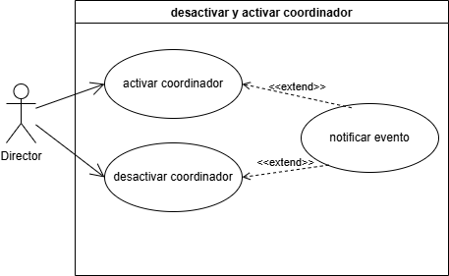

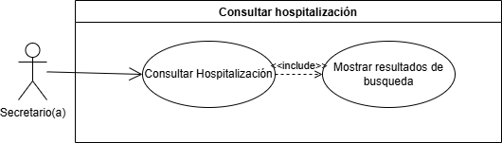

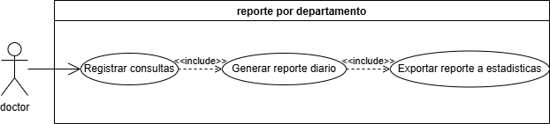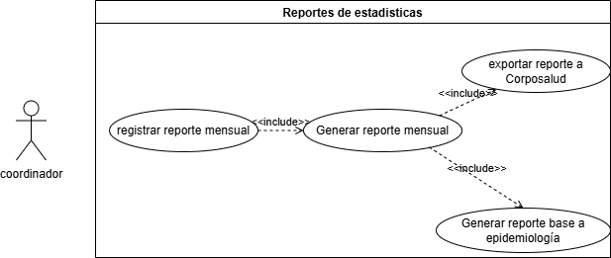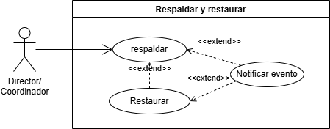

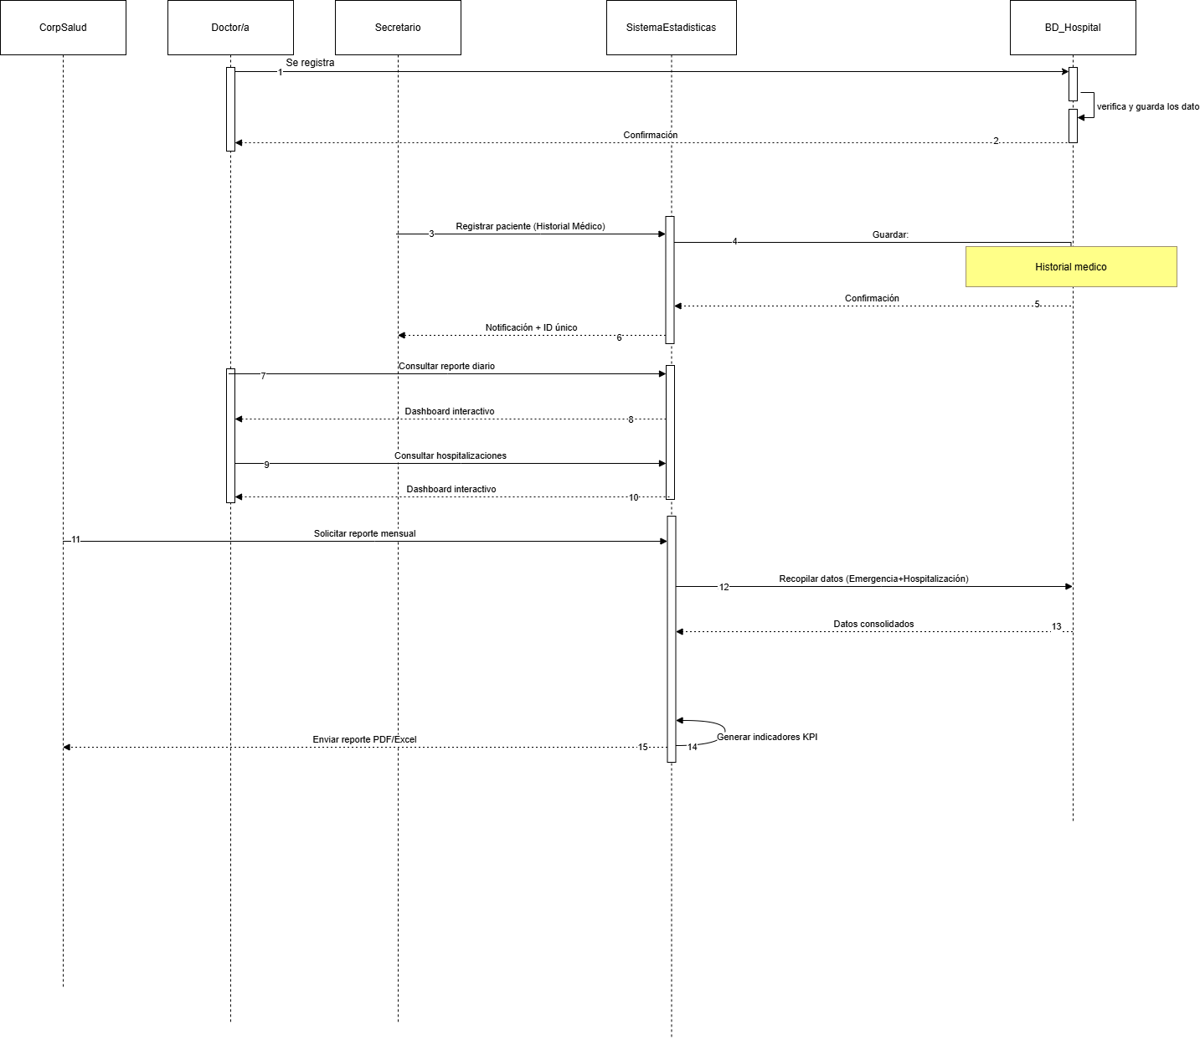**Diagrama de Secuencia**

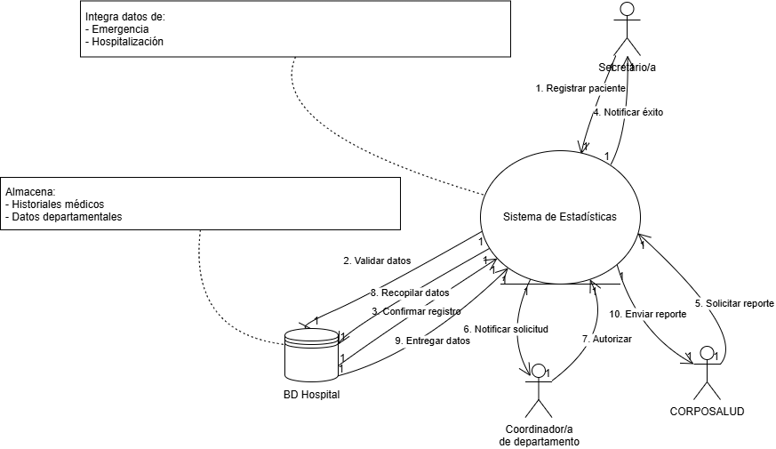**Diagrama de Colaboración**

**Diagrama de Actividades**

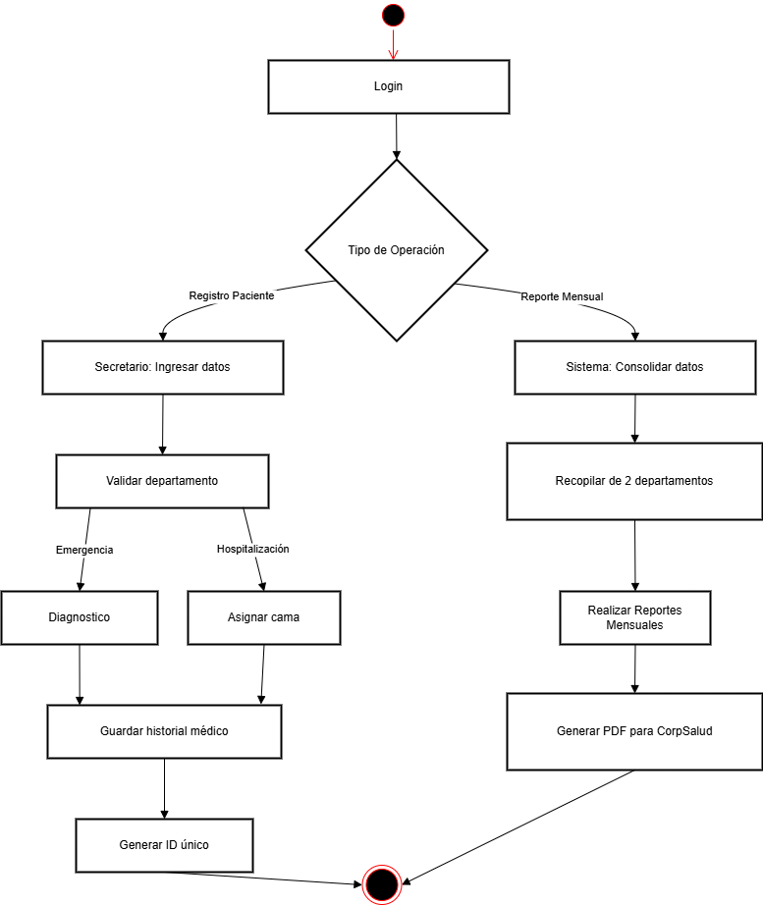

**Diagrama de clases**

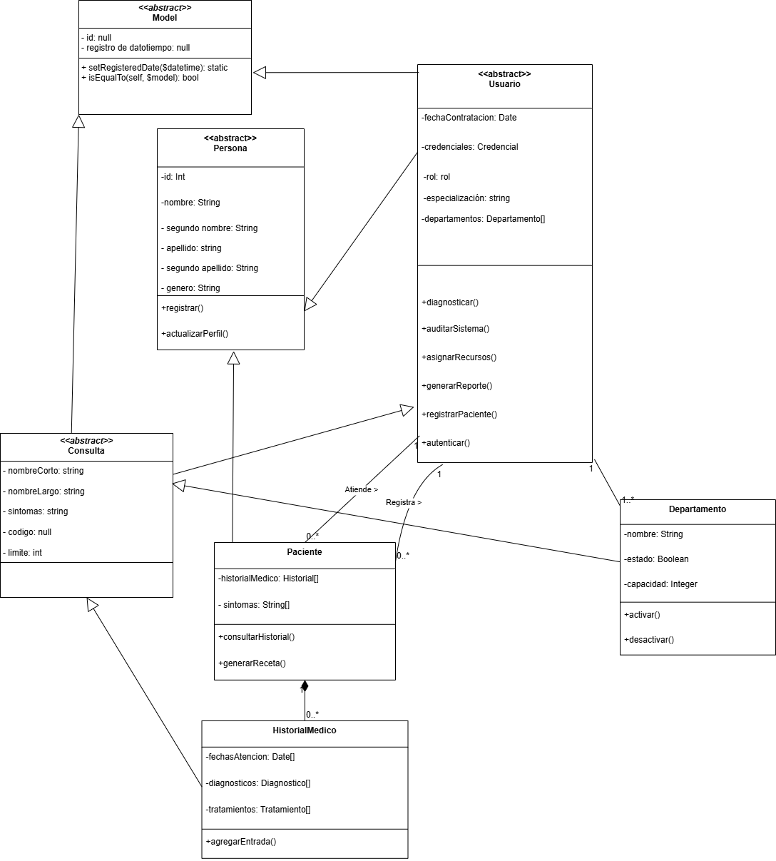

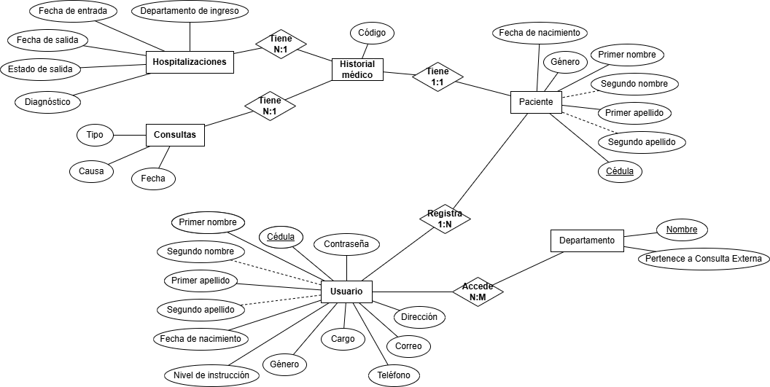**Diagrama Entidad Relación**

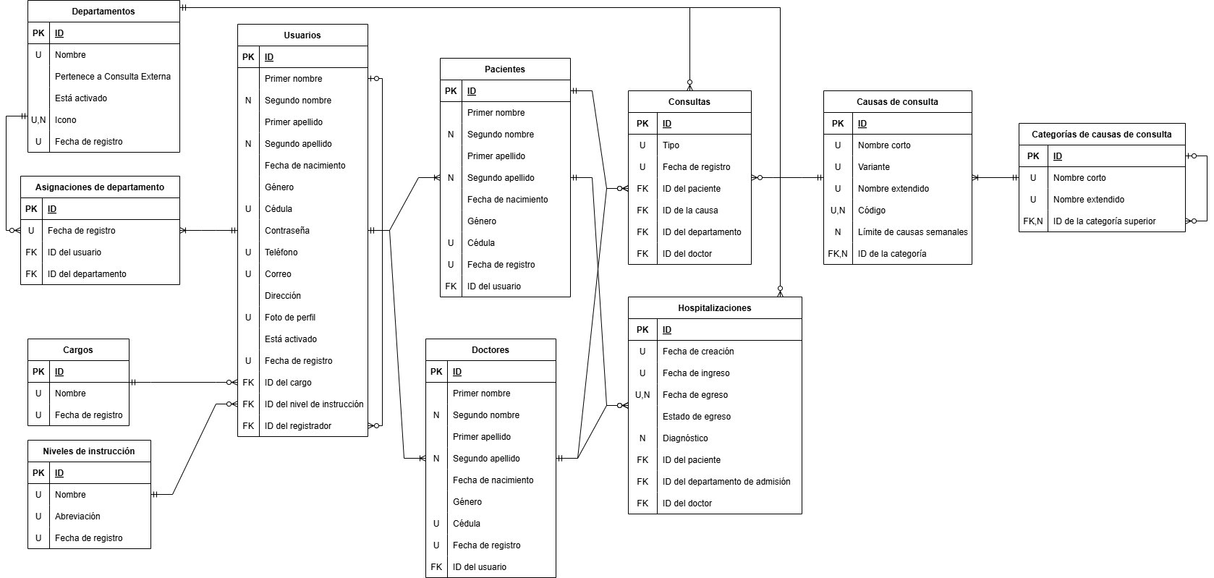**Diccionario de base de datos**

**Modelado de Negocio**

**Objetivos del negocio**

Optimizar el registro y control de datos estadísticos hospitalarios en HAJU mediante un sistema automatizado que garantice:

- Reducción del 70% en tiempo de generación de reportes

- Exactitud del 99% en historiales médicos (estándar HL7 FHIR)

**Objetivos Específicos:**

- Digitalizar procesos manuales (Excel → Base de datos SQL)

- Centralizar datos de Emergencia, Hospitalización y Obstetricia

- Cumplir normativas HIPAA para seguridad de datos

**Proceso de Negocio**

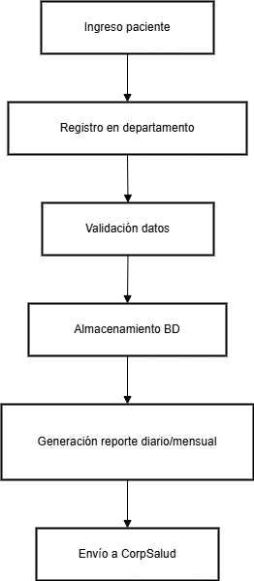

**Reglas del Negocio**

|  |  |  |
| --- | --- | --- |
| ID | Regla | Estándar |
| RN-01 | Validar DNI del paciente | Normativa MSP 2023 |
| RN-02 | Cifrado Bcrypt | ISO 27001 |
| RN-03 | Retención de datos por 10 años | Ley Protección Datos |

**1.4 Lista de Actores del Negocio**

|  |  |  |
| --- | --- | --- |
| Actor | Rol | Interacción con el Sistema |
| Director HAJU | Aprobar reportes | Solicita dashboards interactivos |
| Coordinador Estadísticas | Validar datos | Corrige inconsistencias  Realiza Reportes |
| Coordinador | Validar datos | Registrar y consultar departamento asignado |
| Secretario/a | Validar datos | Resgistrar y consultar pacientes |
| CorpSalud | Receptor de reportes | Consulta API RESTfull |

**Especificaciones técnicas**

**Pantalla Principal**

Pantalla principal o portada al entrar al sistema.

# 

**Logín**

Pagina en la cual se ingresa los datos para acceder al sistema o registrarse en caso de ser nuevo en el sistema.

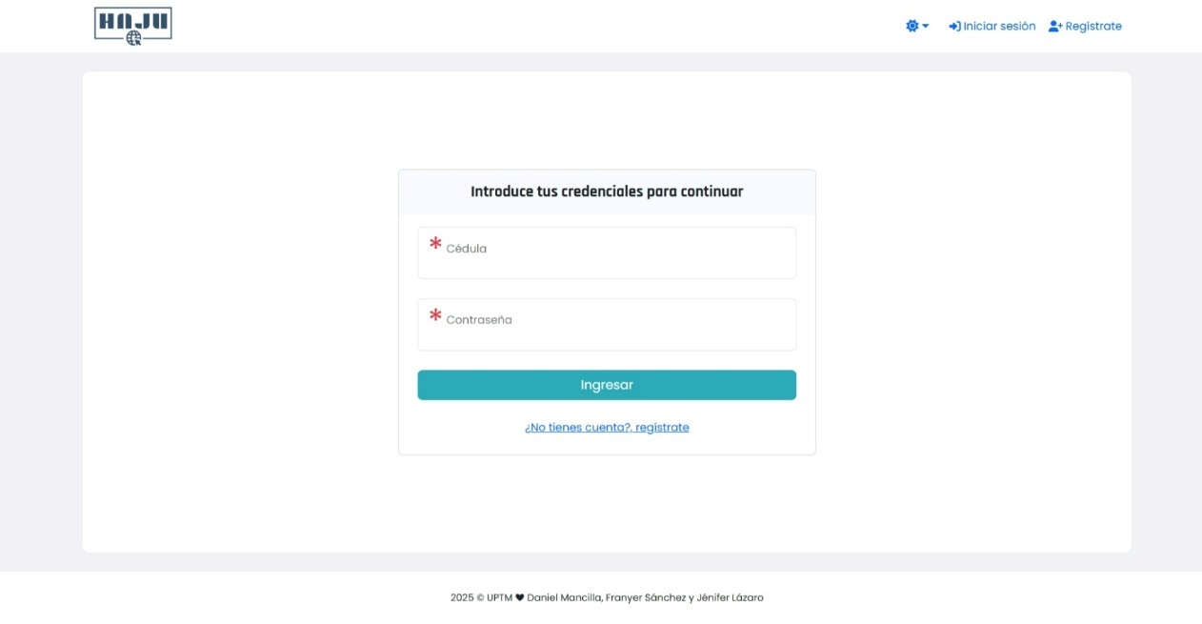

**Consulta de paciente**

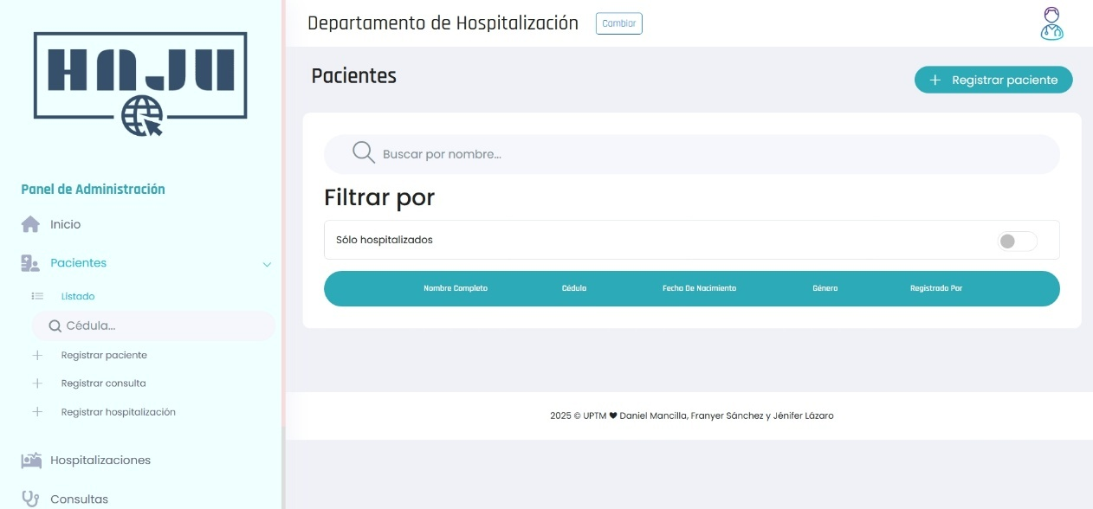

Módulo en el cual se pueden visualizar los pacientes registrados y consultarlos, también puede registrar pacientes en la opción (+Registrar paciente) mostrado en la imagen.

# Registrar paciente

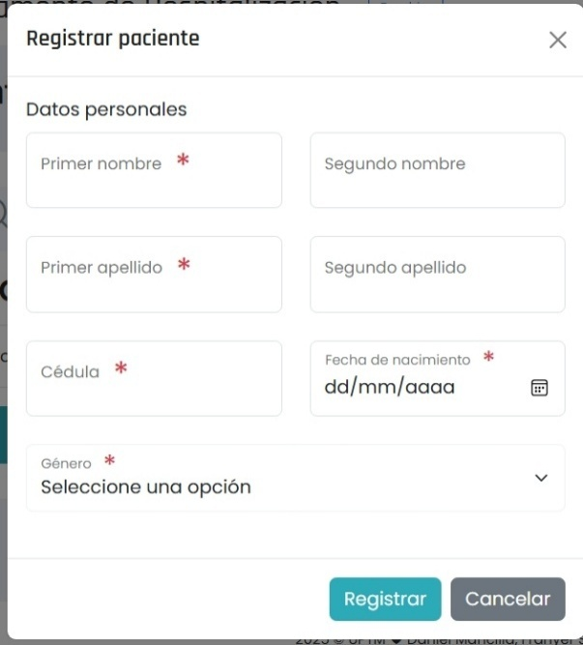

Modal para registrar paciente, donde se deben ingresar los datos correspondientes del mismo y después registrar o cancelar el procedimiento.

**Registrar hospitalización**

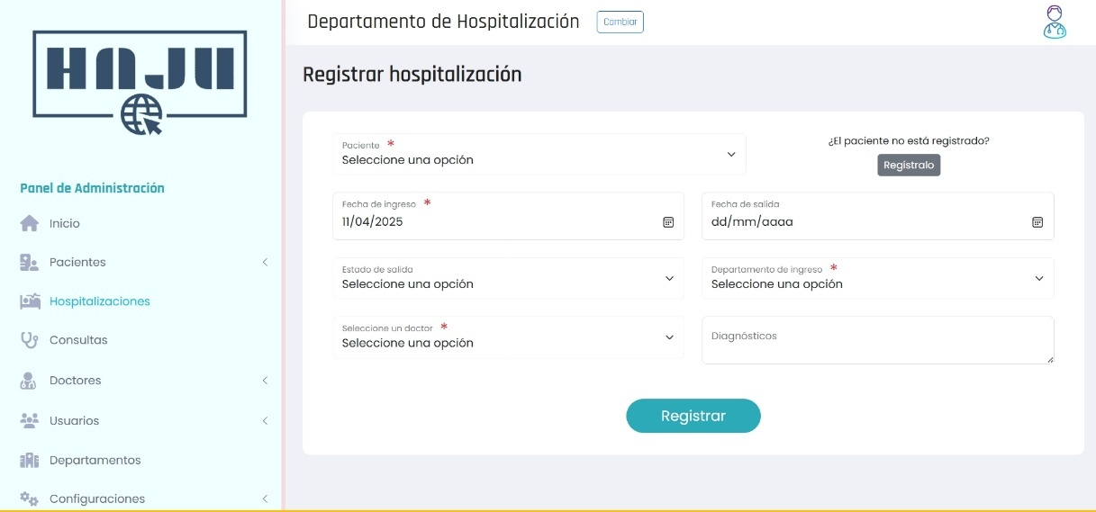

Registra al paciente que valla a estar en cama hasta que le den de alta

# Historial medico

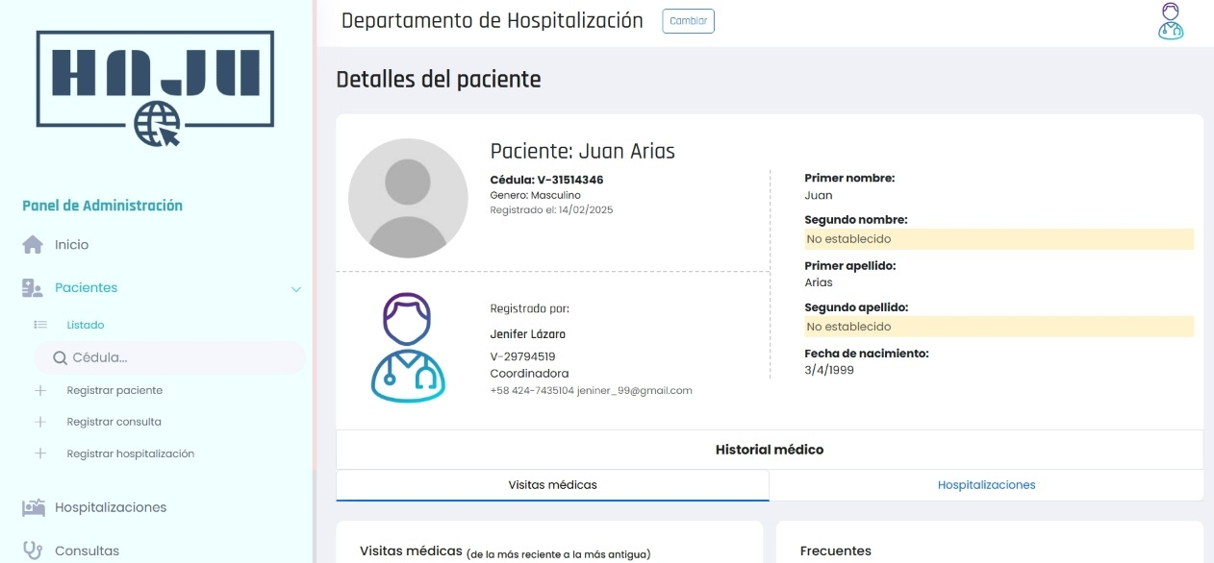

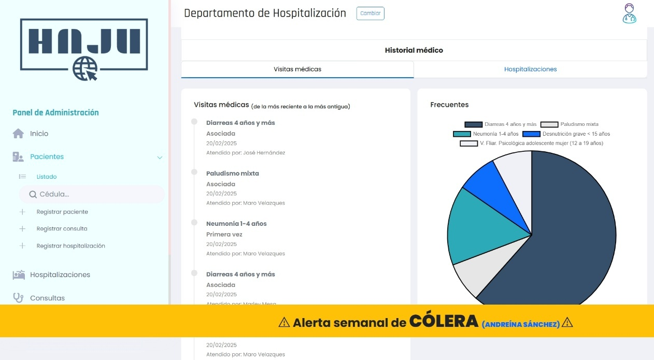

Muestra del historial medico de un paciente, enfermedades y graficas descriptivas de su mayor padecimiento.

**Consultas**

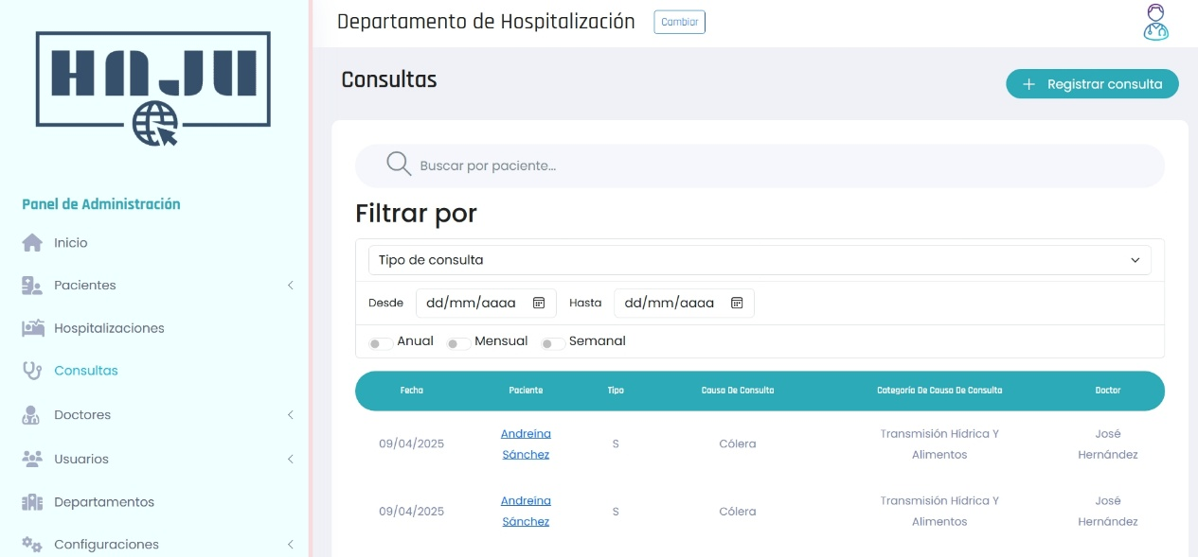

Muestra las consultas por día, mes y año para realizar una búsqueda minuciosa sobre los pacientes o sobre las enfermades más recientes o antiguas, así como el nivel de una pandemia por suceder o que ya sucedió.

**Módulo de Doctor**

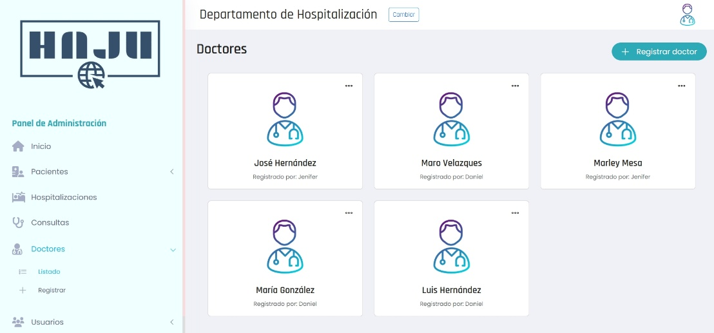

Muestra los doctores registrados en el sistema los cuales pueden ser editados o desactivados a su vez también permite registrar más doctores.

# Conclusión

La implementación del sistema automatizado para el Departamento de estadística de salud del Hospital Antonio José Uzcátegui (HAJU) marca un hito significativo en la modernización de sus procesos administrativos. Este proyecto no solo aborda las problemáticas identificadas, como la lentitud en los registros manuales, la posible pérdida de pérdida de información y la falta de seguridad en los datos, sino que también establece un marco tecnológico robusto y escalable para el futuro.

A través de un enfoque metodológico basado en RUP y el Marco Lógico, se logró diseñar una solución que cumple con los requisitos funcionales y no funcionales, garantizando eficiencia, usabilidad y adaptabilidad. La capacitación del personal y la integración del sistema en la infraestructura existente asegurarán una transición fluida hacia la digitalización de los procesos.

Los resultados esperados incluyen una reducción notable en el tiempo de generación de reportes, mayor precisión en los datos y un acceso más rápido y seguro a la información. Este proyecto no solo beneficia al personal administrativo, sino que también impacta positivamente en la calidad de la atención al paciente y en la gestión hospitalaria en general. En definitiva, el sistema automatizado representa un avance crucial hacia la optimización de recursos y la mejora continua de los servicios de salud en la comunidad de Tucaní.

# Anexos

## Árbol de Problemas

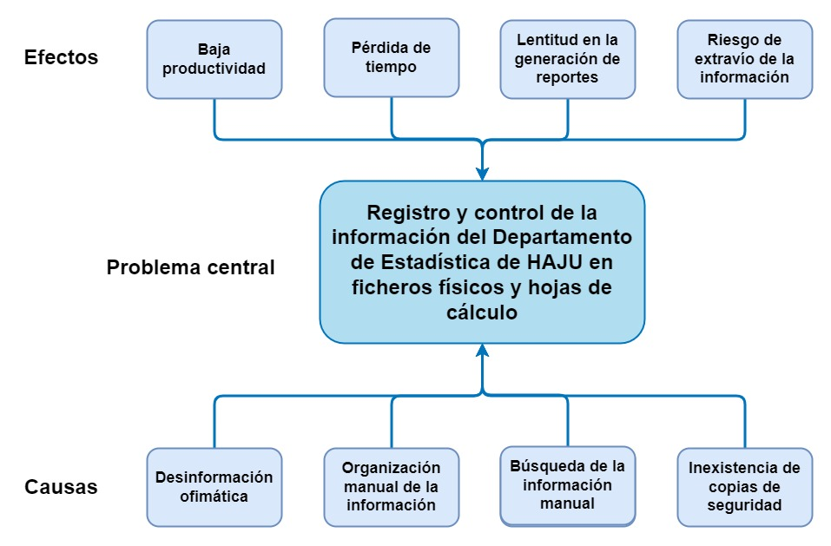

## Árbol de Objetivos

